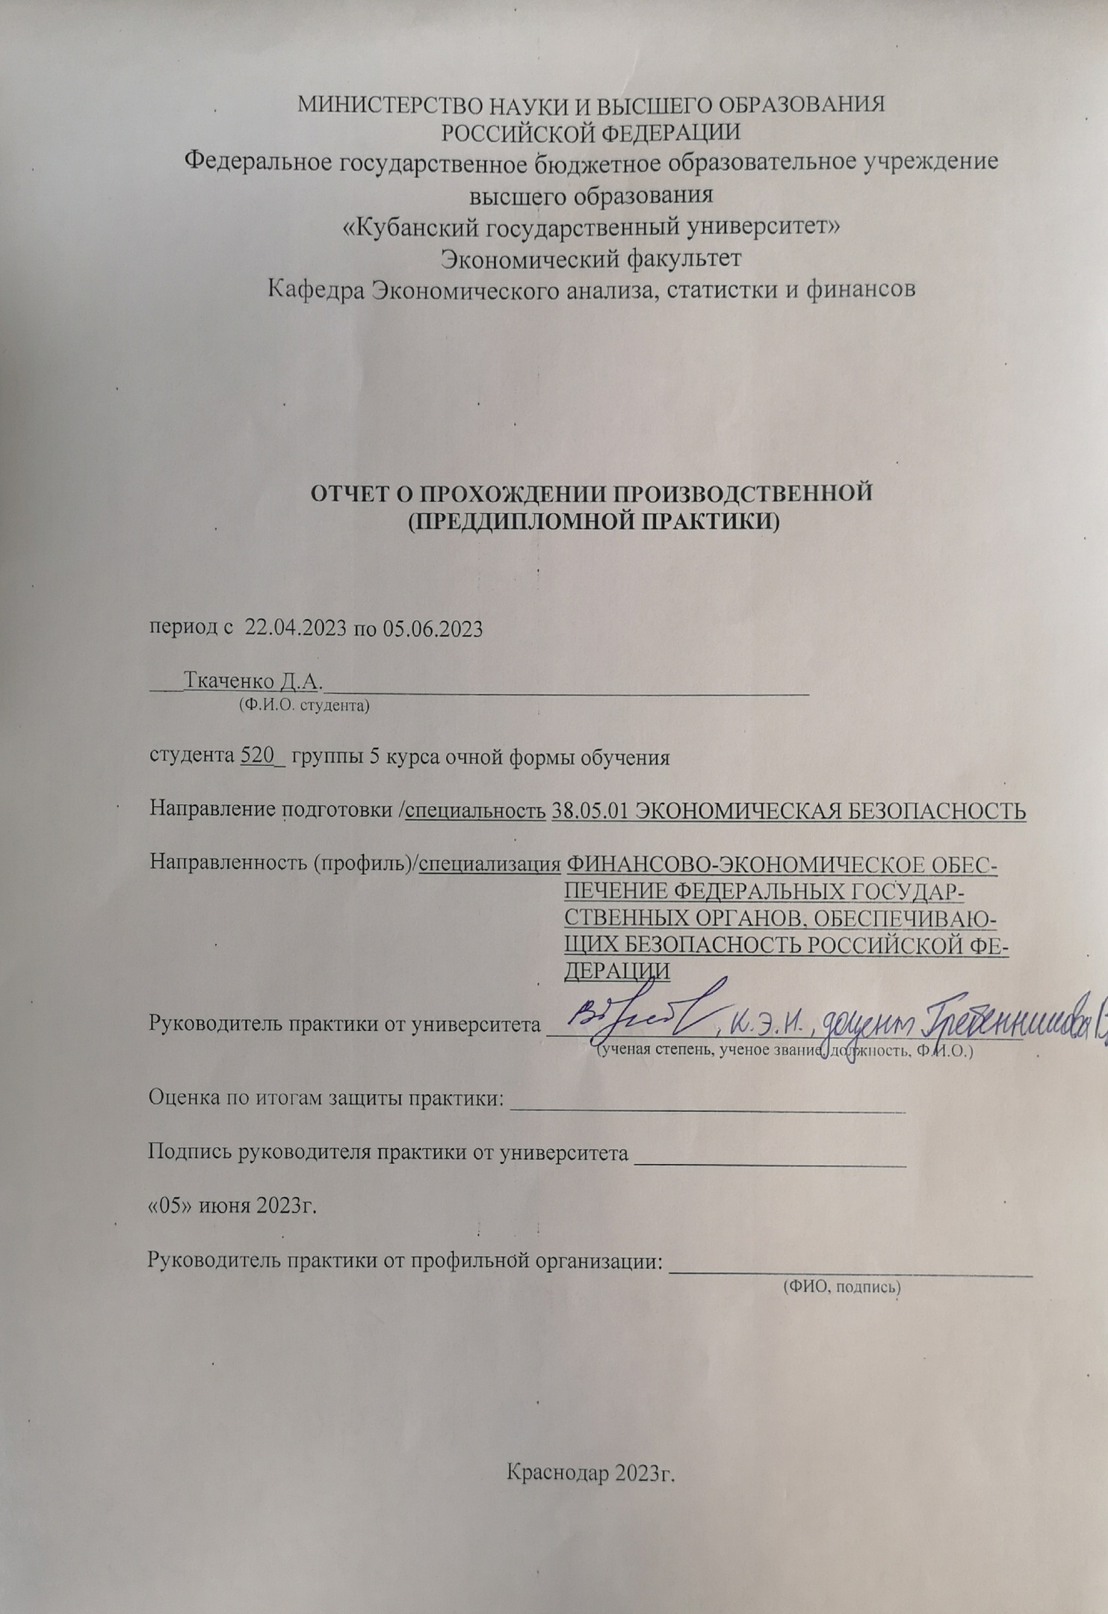
Содержание
ВВЕДЕНИЕ………………………………………………………………..3
1 Организационно – экономическая характеристика ООО «Агро-Белогорье Краснодар» ………………………………………………………………...5
2 Оценка финансового состояния предприятия………………..……….10
3 Оценка внутренних и внешних угроз на основе SWOT-анализа….....17
4 Мероприятия по повышению финансовой безопасности ООО «Агро-Белогорье Краснодар»……………………………………………………………..21
5 Оценка эффективности мероприятий, направленных на повышение финансовой безопасности ООО «Агро-Белогорье Краснодар»………………..24
ЗАКЛЮЧЕНИЕ…………………………………………………………….29
СПИСОК ИСПОЛЬЗОВАННЫХ ИСТОЧНИКОВ………………………32
ПРИЛОЖЕНИЯ…………………………………………………………….36

ВВЕДЕНИЕ
Производственная (преддипломная) практика (практика по получению профессиональных умений и опыта профессиональной деятельности) является одной из неотъемлемых частей подготовки квалифицированных специалистов всех специальностей. Во время прохождения практики происходит закрепление и конкретизация результатов теоретического обучения, приобретение студентами умения и навыков практической работы по избранной специальности и присваиваемой квалификации.
Актуальность прохождения практики в сегодняшнее время заключается в том, что студенты должны научиться применять на практике теоретические знания, приобретенные за пять лет обучения в КубГУ. Практика помогает перейти от теоретической базы к практическим аспектам труда.
База прохождения практики кафедра экономического анализа, статистики и финансов. Производственная (преддипломная) практика пройдена с 22.04.2023 г. по 05.06.2023 г.
Целью практики является расширение, углубление и систематизация умений и навыков, полученных при изучении профессиональных дисциплин и закреплении практических навыков поиска и обработки исходных данных в процессе подготовки теоретических материалов.
Задачи практики:
— ознакомление с деятельностью, организационно-правовой формой и системой управления в профильной организации, изучение её организационной структуры, функций для обеспечения экономической безопасности хозяйствующего субъекта;
— приобретение профессиональных навыков осуществлять расчеты по финансовым операциям, инвестиционным проектам, финансовой результативности и устойчивости деятельности организации для эффективного финансово-экономического обеспечения экономических субъектов в условиях неопределенности и внешних угроз;
—приобретение опыта расчета экономических показателей, характеризующих деятельность экономического субъекта и обоснования методов их расчета;
— приобретение способности применять методы осуществления контроля финансово-хозяйственной деятельности хозяйствующих субъектов;
— проведение анализа возможных экономических рисков и давать им оценку, составлять и обосновывать прогнозы динамики развития основных угроз экономической безопасности;
—приобретение профессиональных навыков осуществлять бухгалтерский, финансовый, оперативный, управленческий и статистические учеты хозяйствующих субъектов с целью проверки их финансово-хозяйственной деятельности;
— исследование нормативных документов, регламентирующих деятельность предприятия или организации;
— приобретение практических навыков и компетенций в области обеспечения экономической безопасности экономических субъектов различных организационно-правовых форм и видов деятельности;
Объектом исследования является ООО «Агро-Белогорье Краснодар».
Предметом исследования – деятельность организации.
1 Организационно – экономическая характеристика ООО «Агро-Белогорье Краснодар»
Группа компаний «Агро-Белогорье» основана в 2007 году. Холдинг входит в число ведущих производителей мяса свиней в России с ежегодным объёмом производства 250 тыс. тонн. Производственные активы расположены на территории Белгородской области.
20 свинокомплексов расположены в 9 районах Белгородской области. Среднемесячная численность поголовья составляет более 1 млн 200 тысяч голов.
Зерновые и масличные культуры для кормов выращиваются на собственных полях агрохолдинга.
Корма для животных изготавливаются на собственных заводах. Совокупная производственная мощность составляет 777 тыс. тонн в год.
Мясоперерабатывающий завод «Агро-Белогорье» осуществляет весь комплекс технологических операций по убою, первичной и глубокой переработке мяса свиней. Глубина переработки позволяет практически полностью использовать свиную тушу.
ООО «ТД Агро-Белогорье» отвечает за хранение, логистику и реализацию мясной продукции холдинга «Агро-Белогорье». Ассортимент продукции насчитывает более 200 наименований.
Непрофильный бизнес:
- ООО «ГРАЙВОРОНСКАЯ МОЛОЧНАЯ КОМПАНИЯ»;
- курортный комплекс RIVIERA WELLNESS RESORT;
- клиника «ЕВРОМЕД».
- Проекты социальной направленности:
- белгородский зоопарк;
- динопарк;
- пикник-парк;
- белгородский аквапарк;
- парк Ривьера;
- парк роз;
- Сретенский парк.
Предприятия группы компаний работают на собственном сырье по замкнутому производственному циклу. Непрерывная технологическая цепочка обеспечивает контроль качества и биобезопасности на всех этапах производства.
Общество с ограниченной ответственностью «Агро-Белогорье Краснодар», краткое наименование ООО «Агро-Белогорье Краснодар», действует с 22.11.2012г., входит в состав Группы компаний «Агро-Белогорье», присвоены ИНН 2317065138, КПП 231201001, ОГРН 1122367005749, ОКПО 10108796, основной ОКВЭД - торговля оптовая мясом и мясными продуктами. Работает по 17 направлениям:
Таблица 1 – Направления деятельности ООО «Агро-Белогорье Краснодар»
46.32 | Торговля оптовая мясом и мясными продуктами
68.10.23 | Покупка и продажа земельных участков
47.22.2 | Торговля розничная продуктами из мяса и мяса птицы в специализированных магазинах
46.31 | Торговля оптовая фруктами и овощами
10.1 | Переработка и консервирование мяса и мясной пищевой продукции
70.22 | Консультирование по вопросам коммерческой деятельности и управления
45.1 | Торговля автотранспортными средствами
56.10 | Деятельность ресторанов и услуги по доставке продуктов питания
56.10.1 | Деятельность ресторанов и кафе с полным ресторанным обслуживанием, кафетериев, ресторанов быстрого питания и самообслуживания
47.29.11 | Торговля розничная молочными продуктами в специализированных магазинах
68.3 | Операции с недвижимым имуществом за вознаграждение или на договорной основе
46.2 | Торговля оптовая сельскохозяйственным сырьем и живыми животными
46.32.3 | Торговля оптовая консервами из мяса и мяса птицы
47.21 | Торговля розничная фруктами и овощами в специализированных магазинах
46.33.1 | Торговля оптовая молочными продуктами
47.29 | Торговля розничная прочими пищевыми продуктами в специализированных магазинах
56.10.3 | Деятельность ресторанов и баров по обеспечению питанием в железнодорожных вагонах-ресторанах и на судах
47.8 | Торговля розничная в нестационарных торговых объектах и на рынках
Проанализируем результаты деятельности предприятия.
Таблица 2 – Динамика финансовых результатов ООО «Агро-Белогорье Краснодар»
Показатель | Значение показателя, тыс. руб. |  |  |  | Изменение показателя 2022 к 2019г
 | 2019 г. | 2020 г. | 2021 г. | 2022 г. | тыс. руб. | ± %
Выручка | 704964 | 556635 | 776556 | 814501 | 109537 | 15,54
Прибыль (убыток) от продаж | 1619 | 1394 | 6439 | 5061 | 3442 | 212,60
Прибыль до налогообложения | 407 | 470 | 4726 | 2335 | 1928 | 473,71
Чистая прибыль (убыток) | 134 | 255 | 3608 | 1621 | 1487 | 1109,70

Выручка предприятия за исследуемый период увеличилась на 109537 тыс. руб., или на 15,54%. При этом прибыль от продаж увеличилась на 3442 тыс. руб., или на 212,6%. Существенный рост прибыли от продаж говорит о том, что затраты по основной деятельности увеличивались меньшими темпами, чем выручка. Прибыль до налогообложения увеличилась на 1928 тыс. руб., или на 473,71%. Поскольку прибыль до налогообложения меньше прибыли от продаж, то можно сделать вывод об убыточной неосновной деятельности, т. е. прочие расходы превышали прочие доходы предприятия. В результате чистая прибыль увеличилась на 1487 тыс. руб., или в 12 раз.
На рост продаж мясной продукции ООО «Агро-Белогорье Краснодар» повлияло несколько факторов:
1. Рост цен на товары. Поскольку ежегодно цены на сырье растут, то и цены на реализацию продукции увеличиваются, отсюда рост выручки предприятия.
2. Рост располагаемого дохода у населения. Увеличение располагаемого дохода потребителей привело к повышению покупательной способности и увеличению спроса на мясные продукты. По мере роста уровня доходов людей у них часто появляется больше денег, которые они могут потратить на качественные продукты питания, включая мясо.
3. Изменение потребительских предпочтений. Изменения потребительских предпочтений в отношении потребления мяса могут повлиять на продажи. Например, сдвиг в сторону диет с более высоким содержанием белка или повышенное предпочтение мясных блюд, могло способствовать росту продаж.
4. Урбанизация и изменение образа жизни. Урбанизация и изменение образа жизни также могли повлиять на спрос на мясные продукты. По мере того, как все больше людей переезжает в городские районы, растет спрос на переработанные и удобные мясные продукты, такие как колбасы, готовые к употреблению блюда и упакованное мясо.
5. Расширение современных розничных каналов. Расширение современных розничных каналов, таких как супермаркеты и гипермаркеты, обеспечивает потребителей широким ассортиментом мясных продуктов и удобством совершения покупок. Это способствовало увеличению продаж, поскольку потребители имеют более легкий доступ к разнообразным мясным продуктам.
6. Маркетинг и продвижение. Эффективные стратегии маркетинга и продвижения сыграли важную роль в стимулировании роста продаж. ООО «Агро-Белогорье Краснодар» инвестировало в рекламу, брендинг и продвижение продукции, что повысило осведомленность и привлекло потребителей к его мясным продуктам.
7. Стандарты безопасности и качества пищевых продуктов. Потребители все больше обеспокоены безопасностью и качеством потребляемых ими пищевых продуктов, в том числе мясных продуктов. ООО «Агро-Белогорье Краснодар» уделяет первостепенное внимание безопасности пищевых продуктов, внедряет меры контроля качества и соблюдает правила гигиены, что завоевывает доверие потребителей и ведет к росту продаж.
Причины увеличения себестоимости ООО «Агро-Белогорье Краснодар»:
1. Цены на корма: стоимость кормов для животных, таких как кукуруза и соевые бобы, оказывает значительное влияние на себестоимость производства мяса. Когда цены на корма растут из-за таких факторов, как засуха, плохой урожай или повышенный спрос на биотопливо, стоимость содержания скота увеличивается, что приводит к повышению цен на мясо.
2. Затраты на энергию: стоимость энергии, включая топливо и электроэнергию, является основным компонентом затрат на производство мяса. Если цены на энергоносители растут, это напрямую влияет на стоимость транспортировки кормов, систем отопления, вентиляции и охлаждения в животноводческих комплексах, перерабатывающих заводах и на транспортировку конечного продукта.
3. Затраты на рабочую силу: рабочая сила, необходимая для различных этапов производства мяса, включая уход за животными, переработку и упаковку, вносит свой вклад в общую стоимость. Если заработная плата увеличивается, это приводит к повышению себестоимости продукции и, как следствие, к повышению цен на мясо.
4. Соблюдение нормативных требований: соблюдение нормативных требований, касающихся безопасности пищевых продуктов, благополучия животных и экологических стандартов, может увеличить стоимость производства мяса. Эти правила могут потребовать дополнительных инвестиций в инфраструктуру, оборудование и процессы, что может увеличить общие производственные затраты.

Таблица 3 – Динамика рентабельности
Показатели  рентабельности | Значения показателя (в %) |  |  |  | Изменение показателя  2022 к 2019
 | 2019 г. | 2020 г. | 2021 г. | 2022 г.
Рентабельность  продаж | 0,23 | 0,25 | 0,83 | 0,62 | 0,39
Рентабельность  активов | 0,38 | 0,76 | 8,67 | 3,10 | 2,72
Рентабельность  собственного капитала | -0,05 | -0,10 | 2,91 | 0,57 | 0,62
В табл. 3 представлена динамика показателей рентабельности. Все три показателя рентабельности имеют положительные значения в 2021-2022гг., поскольку организацией получена как прибыль от продаж, так и в целом прибыль от финансово-хозяйственной деятельности за данный период.
Наблюдается увеличение рентабельности активов и собственного капитала, что положительно характеризует эффективность использования активов и собственного капитала. Отрицательные значения 2019-2020гг. обусловлены отрицательной величиной собственного капитала предприятия.

2 Оценка финансового состояния предприятия
Анализ финансового состояния начнем с анализа динамики и структуры баланса.
Таблица 4 – Структура баланса
Показатель | Значение показателя
 | в тыс. руб. |  |  |  | в % к валюте баланса
 | 31.12. 2019 | 31.12. 2020 | 31.12. 2021 | 31.12. 2022 | 31.12. 2019 | 31.12. 2020 | 31.12. 2021 | 31.12. 2022
Активы
1. Внеоборотные активы | 803 | 319 | 19914 | 12909 | 2,0 | 1,1 | 35,9 | 26,4
в том числе основные средства | 672 | 156 | 16023 | 10205 | 1,7 | 0,6 | 28,9 | 20,8
2. Оборотные активы, всего | 38686 | 27466 | 35538 | 36052 | 98,0 | 98,9 | 64,1 | 73,6
в том числе запасы | 10557 | 10987 | 15230 | 16074 | 26,7 | 39,5 | 27,5 | 32,8
дебиторская задолженность | 22320 | 15270 | 17356 | 18059 | 56,5 | 55,0 | 31,3 | 36,9
денежные средства и краткосрочные финансовые вложения | 5810 | 1209 | 2952 | 1919 | 14,7 | 4,4 | 5,3 | 3,9
Пассивы
1. Собственный капитал | -2794 | -2539 | 1241 | 2862 | -7,1 | -9,1 | 2,2 | 5,8

Продолжение таблицы 4
2. Долгосрочные обязательства | 28 | 19 | 19344 | 12815 | 0,1 | 0,1 | 34,9 | 26,2
3. Краткосрочные обязательств | 42257 | 30306 | 34867 | 33284 | 107,0 | 109,1 | 62,9 | 68,0
Валюта баланса | 39490 | 27785 | 55452 | 48961 | 100,0 | 100,0 | 100,0 | 100,0

Из представленных в первой части таблицы данных видно, что по состоянию на 31.12.2022 в активах организации доля внеоборотных средств составляет 1/4, а текущих активов, соответственно, 3/4. За исследуемый период наблюдается снижение удельного веса оборотных активов с 98% до 73,6%, а внеоборотные активы, соответственно, увеличились с 2% до 26,4%. В структуре внеоборотных активов преобладают основные средства, а в структуре оборотных – запасы и дебиторская задолженность. По пассиву преобладает заемный капитал, в частности, краткосрочные обязательства.

Таблица 5 – Динамика баланса
Показатель | Значение показателя |  |  |  |  |  |  | Изменение 2022 к 2019
 | в тыс. руб. |  |  |  | Изменение
 | 31.12. 2019 | 31.12. 2020 | 31.12. 2021 | 31.12. 2022 | 2020 к 2019 | 2021 к 2020 | 2022 к 2021
Активы
1. Внеоборотные активы | 803 | 319 | 19914 | 12909 | -484 | 19595 | -7005 | 12106
в том числе основные средства | 672 | 156 | 16023 | 10205 | -516 | 15867 | -5818 | 9533
2. Оборотные активы, всего | 38686 | 27466 | 35538 | 36052 | -11220 | 8072 | 514 | -2634
в том числе запасы | 10557 | 10987 | 15230 | 16074 | 430 | 4243 | 844 | 5517
дебиторская задолженность | 22320 | 15270 | 17356 | 18059 | -7050 | 2086 | 703 | -4261
денежные средства и краткосрочные финансовые вложения | 5810 | 1209 | 2952 | 1919 | -4601 | 1743 | -1033 | -3891

Продолжение таблицы 5
Пассивы
1. Собственный капитал | -2794 | -2539 | 1241 | 2862 | 255 | 3780 | 1621 | 5656
2. Долгосрочные обязательства | 28 | 19 | 19344 | 12815 | -9 | 19325 | -6529 | 12787
3. Краткосрочные обязательств | 42257 | 30306 | 34867 | 33284 | -11951 | 4561 | -1583 | -8973
Валюта баланса | 39490 | 27785 | 55452 | 48961 | -11705 | 27667 | -6491 | 9471

Активы организации за рассматриваемый период увеличились на 9471 тыс. руб. Собственный капитал увеличился на 5656 тыс. руб., что, в целом, положительно характеризует динамику изменения имущественного положения организации.
Снижение величины активов организации в 2022г. связано, в основном, со снижением следующих позиций актива бухгалтерского баланса:
- основные средства – 5818 тыс. руб. (72,2%);
- денежные средства и денежные эквиваленты – 1058 тыс. руб. (13,1%);
- отложенные налоговые активы – 1012 тыс. руб. (12,6%).
Причин уменьшения основных фондов предприятия несколько:
1. Выбытие активов: предприятие продало часть своих основных средств. Это может быть стратегическое решение избавиться от неработающих или устаревших активов, или это может быть результатом реструктуризации, сокращения или изменения бизнес-приоритетов.
2. Обесценение актива: если стоимость основного актива значительно снизилась из-за устаревания, повреждения или других факторов, предприятие может признать убыток от обесценения и уменьшить балансовую стоимость актива в своем балансе.
3. Износ и амортизация. Основные средства обычно подлежат амортизации в течение срока их полезного использования.
4. Естественный износ. Основные средства со временем могут изнашиваться. Если предприятие не инвестирует в техническое обслуживание или ремонт, стоимость основных средств может снизиться, что приведет к снижению их общей стоимости.
Причин уменьшения денежных средств компании может быть несколько:
1. Операционные расходы: увеличение операционных расходов, таких как более высокая стоимость сырья, заработной платы сотрудников или коммунальных услуг, может уменьшить денежные средства компании. Если расходы опережают рост доходов, это может привести к уменьшению денежных резервов.
2. Погашение долга: погашение кредита или обслуживание долга может уменьшить денежные средства компании. Регулярные процентные платежи или погашение основной суммы сокращают имеющиеся денежные средства. Если у компании высокая долговая нагрузка, это может оказать давление на ее денежную позицию.
3. Экономические спады или внешние факторы. Экономические спады, общеотраслевые спады или непредвиденные внешние события (например, стихийные бедствия, политическая нестабильность или пандемии) могут негативно повлиять на денежные потоки компании. Эти обстоятельства могут привести к сокращению расходов клиентов, сбоям в цепочке поставок или увеличению операционных расходов, что способствует уменьшению денежных средств.
Одновременно, в пассиве баланса наибольшее снижение наблюдается по строкам:
- прочие долгосрочные обязательства – 5350 тыс. руб. (66%);
- кредиторская задолженность – 1473 тыс. руб. (18,2%);
- отложенные налоговые обязательства – 1179 тыс. руб. (14,5%).
Среди положительно изменившихся статей баланса можно выделить "запасы" в активе и "нераспределенная прибыль (непокрытый убыток)" в пассиве (+844 тыс. руб. и +1621 тыс. руб. соответственно).
Причины увеличения товарных запасов:
1. Задержки производства. Задержки производства или сбои в цепочке поставок могут привести к увеличению запасов. Если компания не может производить или получать товары вовремя, она может накапливать запасы, чтобы компенсировать задержку и обеспечить непрерывную поставку клиентам.
2. Переоценка спроса. Иногда компании могут переоценивать потребительский спрос, что приводит к увеличению уровня запасов. Это может произойти из-за неточного прогнозирования продаж, маркетинговых кампаний, которые не смогли создать ожидаемый спрос, или изменений в предпочтениях потребителей.
3. Скидки на закупку: компании могут воспользоваться скидками на оптовые закупки или выгодными ценами от поставщиков. Они могут принять решение о закупке большего количества сырья или готовой продукции, чтобы получить выгоду от экономии затрат, что приведет к увеличению запасов.
4. Неэффективное управление запасами: неправильные методы управления запасами могут привести к увеличению запасов. Неадекватное прогнозирование, неточное отслеживание уровней запасов или неэффективные системы управления запасами могут привести к чрезмерному накоплению запасов.
5. Проблемы с поставщиками. Проблемы с поставщиками, такие как задержки доставки, проблемы с качеством или изменения условий, могут нарушить цепочку поставок и потребовать увеличения запасов для смягчения последствий этих проблем.
Причины увеличения дебиторской задолженности:
1. Рост продаж: если предприятие испытывает быстрый рост продаж, оно, вероятно, будет генерировать больше продаж в кредит, что приведет к увеличению дебиторской задолженности. Это особенно верно, если клиентам разрешено производить платежи в течение длительного периода.
2. Изменение кредитной политики: если предприятие смягчило свою кредитную политику или расширило условия кредита для клиентов, это может привести к увеличению дебиторской задолженности. Предложение выгодных условий кредита может привлечь больше клиентов, но это также означает, что у предприятия будет больше просроченной дебиторской задолженности.
3. Неэффективный процесс инкассации: если на предприятии действуют неэффективные процедуры инкассации или отсутствует надежная система управления дебиторской задолженностью, это может привести к задержкам в сборе платежей. Неэффективное отслеживание просроченных счетов-фактур или неадекватные меры кредитного контроля могут привести к накоплению дебиторской задолженности.
4. Повышение зависимости от продаж в кредит: если предприятие изменило свою бизнес-модель, чтобы больше полагаться на продажи в кредит, а не на продажу за наличный расчет. Это стратегическое решение может быть принято для привлечения большего количества клиентов или получения конкурентного преимущества.
Предприятию важно регулярно отслеживать и анализировать свою дебиторскую задолженность для выявления причин ее значительного увеличения. Поняв причины увеличения, компания может принять соответствующие меры для улучшения процесса взыскания долгов, пересмотра кредитной политики или решения любых других основных проблем.
По состоянию на 31.12.2022 собственный капитал организации составил 2862 тыс. руб., однако по состоянию на 31.12.2021 собственный капитал организации равнялся 1241 тыс. руб. (произошел рост на 130,6%).
Далее оценим ликвидность баланса.

Таблица 6 – Оценка ликвидности баланса, тыс. руб.
Активы по степени ликвидности | 31.12. 2019 | 31.12. 2020 | 31.12. 2021 | 31.12. 2022 | Пассивы по сроку погашения | 31.12. 2019 | 31.12. 2020 | 31.12. 2021 | 31.12. 2022
А1. | 5810 | 1209 | 2952 | 1919 | П1. | 42257 | 30306 | 34867 | 33284
А2. | 22320 | 15270 | 17356 | 18059 | П2. | 0 | 0 | 0 | 0
А3. | 10557 | 10987 | 15230 | 16074 | П3. | 28 | 19 | 19344 | 12815
А4. | 803 | 319 | 19914 | 12909 | П4. | -2794 | -2539 | 1241 | 2862

На основании табл. 6 в табл. 7 представим оценку наличия излишка/ недостатка средств для покрытия обязательств.
Таблица 7 – Оценка наличия излишка/ недостатка средств для покрытия обязательств, тыс. руб.
 | 31.12. 2019 | 31.12. 2020 | 31.12. 2021 | 31.12. 2022
А1-П1 | -36447 | -29097 | -31915 | -31365
А2-П2 | 22320 | 15270 | 17356 | 18059
А3-П3 | 10529 | 10968 | -4114 | 3259
А4-П4 | 3597 | 2858 | 18673 | 10047

Из четырех соотношений, характеризующих наличие ликвидных активов у организации, выполняется два. У организации не имеется достаточно высоколиквидных активов для погашения наиболее срочных обязательств.
Таблица 8 – Оценка финансовой устойчивости
Показатель собственных оборотных средств (СОС) | Значение показателя
 | 31.12. 2019 | 31.12. 2020 | 31.12. 2021 | 31.12. 2022
Коэффициент автономии (финансовой независимости) | -0,07 | -0,09 | 0,02 | 0,06
Коэффициент обеспеченности собственными оборотными средствами | -0,09 | -0,10 | -0,53 | -0,28
Коэффициент покрытия инвестиций | -0,07 | -0,09 | 0,37 | 0,32

У предприятия низкая финансовая независимость и недостаток средств для финансирования запасов. Финансовое положение организации можно характеризовать как неудовлетворительное, предприятие финансово неустойчиво.

3 Оценка внутренних и внешних угроз на основе SWOT-анализа

Для определения дальнейших направлений повышения эффективности работы предприятия требуется оценить влияние микро- и макрофакторов на деятельность предприятия в целом.

Таблица 9 - SWOT-анализ
Сильные стороны (S) | Слабые стороны (W)
1. Поставка сырья экологически чистых районов  2. Широкий ассортимент продукции.  3. Высокий уровень качества продукции.  4. Производство безопасной для здоровья продукции.  5. Эффективная политика предприятия в области качества продукции. | 1. Незначительная доля на рынке.  2. Недостаточная инновационная активность.  3. Проблемы в финансовом состоянии.
Возможности (О) | Угрозы (Т)
1. Расширение географии продаж.  2. Внедрение инноваций в производственную и управленческую деятельность. | 1. Нестабильность экономической среды.  2. Усиление позиций конкурентов.  3. Изменение законодательства.

Согласно проведенному SWOT-анализу возможно утверждать, что ООО «Агро-Белогорье Краснодар» имеет достаточно устойчивую позицию на рынке и формирует положительный имидж у потребителей за счет экологичности и высокого качества продукции. Однако конкуренция и возможный рост затрат негативно сказываются на перспективах развития предприятия и повышения его прибыльности.
Используя результаты SWOT-анализа, можно сделать прогноз развития товаров на рынке. Такой анализ демонстрирует текущую ситуацию компании. Необходимо сопоставить сильные стороны и возможности развития. Важно определить, где конкретно есть нереализованный потенциал и как его использовать. Удобство SWOT-анализа состоит в том, что, сформулировав возможные проблемы для бизнеса, можно скорректировать стратегию и устранить мешающие факторы.
Проведем стратегический анализ деятельности компании в таблице 10.
Таблица 10 - Стратегический анализ деятельности предприятия
Характерные черты основных конкурентных стратегий | Описание
Вид стратегии.  Стратегические цели | Широкая дифференциация.  Цели:  1. Рост прибыли  2. Увеличение целевой аудитории  3. Расширение рынка за счет повышения узнаваемости и поиска новых покупателей
Основа конкурентного преимущества | Предприятие предлагает качественные продукты питания.
Ассортиментный набор | За счет широкой дифференциации предприятие предлагает широкий ассортимент товаров
Маркетинг | Привлечение клиентов происходит через торговые точки в ключевых местах нахождения целевой аудитории (супермаркеты, магазины, рынки)
Наиболее уязвимые места | Недостаточная рекламная активность
Определение преимущества и недостатков выбранной стратегии | Предприятие не имеет разработанной стратегии развития с четкими ориентирами эффективности его развития и реализации стратегии. Требуется детальная разработки стратегии и ее утверждение.
По данным из этой таблицы видно, что компания имеет ресурсы для дальнейшего развития.
Каждая компания имеет различные масштабы бизнеса. Для определения масштаба бизнеса предприятия рассмотрим масштаб бизнеса на разных уровнях. В таблице 11 рассмотрим масштаб бизнеса на корпоративном уровне.
Таблица 11 - Анализ на корпоративном уровне
Наименование рассматриваемого аспекта | Ответы на вопросы
Масштаб бизнеса | Предприятие занимает небольшую долю рынка, который характеризуется высоким уровнем конкуренции, а учитывая динамику развития предприятия, можно судить о наличии потенциала к расширению занимаемой доли.
Координата заинтересованных сторон: | Владельцы – получение прибыли  Сотрудники - интересная работа, стабильная заработная плата  Клиенты- качественная продукция
Средство для изменения масштабов | Широкий ассортимент и доступные цены – одно из главных условий развития всей компании в целом.  Однако, требуется расширение присутствия на региональном рынке.
Стратегические вопросы | Требуется расширение каналов сбыта
Стратегические вызовы | Высокая конкуренция на рынке
Также рассмотрим анализ масштаба бизнеса организации на уровне бизнес-единицы в таблице 12.
Таблица 12 - Анализ на уровне бизнес-единиц
Наименование  рассматриваемого аспекта. | Ответы на вопросы:
Ассортимент продукции | Большой ассортимент товаров
Охват потребителей | Охват потребителей незначителен, предприятие не занимает даже 10% рынка
Координация заинтересованных сторон | Владельцы – получение прибыли  Сотрудники - стабильная заработная плата  Клиенты- качественная продукция
Средства для изменения масштаба | Выход на соседние региональные рынки, улучшение рекламы
Стратегические вопросы | Инвестиции в оборудование и производство новой продукции
Стратегические вызовы | Специфическая деятельность требует тщательного подбора кадров и постоянного повышения уровня их компетентности
По итогам таблицы 12 можно сказать, что масштаб бизнеса компании небольшой. Компания реализует большой ассортимент товаров.
У каждой компании есть своя стратегия развития. В таблице 13 рассмотрим планы компании на будущее.
Таблица 13 - Стратегические перспективы предприятия
Наименование рассматриваемого аспекта | Ответы на вопросы:
Стратегическая перспектива | Расширение присутствия на региональном рынке через развитие ассортимента и закупку нового оборудования для производства продукции
Позиция | Предприятие не входит в ТОП по рынку функционирования
Продукты | Компания хочет добиться увеличения продаж товаров

Итак, предприятие хочет добиться максимального результата от своей деятельности. Основной целью является постоянное развитие компании, а также завоевания все большей части рынка. Однако, у предприятия недостаточно хорошее финансовое состояние, потому требуется разработать рекомендации по его улучшению.
Общество с ограниченной ответственностью «Агро-Белогорье Краснодар» занимается оптовой торговлей мясом и мясными продуктами. Работает по 17 направлениям. Предприятие входит в структуру холдинга ГК «Агро-Белогорье».
С хорошей стороны результаты деятельности характеризуют такие показатели:
- за период с 01.01.2022 по 31.12.2022 получена прибыль от продаж (5061 тыс. руб.), однако наблюдалась ее отрицательная динамика по сравнению с аналогичным периодом прошлого года (-1378 тыс. руб.);
- чистая прибыль за 2022 год составила 1621 тыс. руб.
Приведенные ниже показатели финансового положения и результатов деятельности имеют неудовлетворительные значения:
— высокая зависимость организации от заемного капитала;
— ниже нормального значение коэффициент текущей (общей) ликвидности;
— значительное падение рентабельности продаж;
— не соблюдается нормальное соотношение активов по степени ликвидности и обязательств по сроку погашения;
— значительная отрицательная динамика прибыли до процентов к уплате и налогообложения (EBIT) на рубль выручки организации.
Приведенные ниже показатели финансового положения организации имеют критические значения:
— коэффициент обеспеченности собственными оборотными средствами имеет критическое значение;
— крайне неустойчивое финансовое положение по величине собственных оборотных средств.
Тем не менее, стратегический анализ деятельности предприятия выявил наличие ресурсов и перспектив развития предприятия с целью снижения вероятности и кризиса и банкротства предприятия.

4 Мероприятия по повышению финансовой безопасности ООО «Агро-Белогорье Краснодар»

Среди выявленных проблем предприятия следующие:
— снижение прибыли;
— рост дебиторской задолженности;
— снижение наиболее ликвидных активов.
Дебиторская задолженность – важная составляющая успеха в бизнесе. Более высокий ее уровень снижает капитал и финансовую безопасность компании и увеличивает риск потери средств компании. Поэтому каждая компания должна стремиться к эффективному управлению своей дебиторской задолженностью.
С одной стороны, получение платежей от погашения дебиторской задолженности и их направление на расходы иногда является важным источником доходов компании, а с другой стороны, увеличение дебиторской задолженности - это отвлечение денег из обращения. Также важно отметить, что снижение дебиторской задолженности говорит о снижении продаж, т.е. может быть негативным фактором, указывающим на потерю клиентов или снижение продаж в кредит.
Управление дебиторской задолженностью является частью бизнес-политики, направленной на увеличение продаж.
С целью совершенствования анализа и контроля дебиторской задолженности на предприятиях можно предложить:
— построение системы управления дебиторской задолженностью, которая предполагает ряд последовательных действий, направленных на скорейшее выявление и устранение возможных рисков невозврата задолженностей, в рамках которых с должниками работают соответствующие внутренние службы кредитора (юридическая, финансовая, служба безопасности);
— использование современных приемов управления дебиторской задолженностью: определение основных финансовых коэффициентов дебиторской задолженности, прогнозирование безнадежной дебиторской задолженности;
— формирование резервов на случай покрытия возникновения безнадежных долгов;
— оценку в будущем влияния предложенных скидок на финансовые результаты.
При управлении дебиторской задолженностью рекомендуется использовать рейтингование дебиторов.
В целях улучшения управления дебиторской задолженностью также рекомендуется использовать факторинг по просроченной задолженности и нереальной к взысканию.
Основными путями для реструктуризации и уменьшения дебиторской задолженности организации могут быть:
— взаимозачет взаимных платежных требований. Взаимозачеты долгов служат распространенным методом реструктуризации задолженности. Взаимозачет предусматривает погашение взаимных обязательств предприятий, как правило, с привлечением третьих лиц. После рассмотрения взаимных обязательств и требований между этими организациями можно погасить частично или полностью дебиторскую задолженность, используя взаимозачеты;
— передача дебитором в зачет погашения задолженности быстроликвидных ценных бумаг по взаимному соглашению - облигаций и акций. По взаимному соглашению в качестве таких ценных бумаг могут использоваться государственные кредитные облигации, облигации федерального займа разных сроков погашения, муниципальные облигации и т. д. Важным моментом является уточнение стоимости передаваемых (продаваемых) ценных бумаг;
— передача дебитором в погашение задолженности части своего имущества, находящегося в его собственности: административной, производственной или складской площадей, производственного оборудования, транспортных средств и др. Полученное имущество может быть использовано организацией в своем производственном процессе, или передано своим кредиторам, или продано третьим лицам.
Для повышения выручки предлагается рассмотреть производство новой продукции – пельменей. Соответственно, потребуется закупка нового оборудования.
Преимущества: производство пельменей и их реализация по более низким ценам, чем у конкурентов. Закупка сырья оптом у производителей позволит удешевить производство. Рецептура производства предполагает качество продукции и использование только натурального сырья, без различных пищевых и вкусовых добавок, которые используются конкурентами.
Рынок привлекателен, так как растет спрос на подобную продукцию.
Цель проекта - увеличение дохода.
Проектная мощность – 300кг/час при 8-часовом рабочем дне и 5-дневной рабочей неделе.
Пельмени – это продукты (полуфабрикаты), имеющие в своем составе тестовую оболочку и содержащие начинку из различных компонентов. Пельмени являются популярным в России блюдом (особенно в огородно-дачный сезон).
По классической технологии пельмени подразделяют на: русские; сибирские; столичные; иркутские столовые; останкинские; крестьянские.
Сырье будет закупаться у крупных сельскохозяйственных производителей свинины и говядины. Фасовка продукции будет проходить в отдельном цехе. Для хранения продукции будут отдельно закуплены холодильники. Доставка продукции будет осуществляться водителем проектируемого предприятия. Для доставки продукции в магазины потребуется покупка рефрижератора.
Для приобретения оборудования потребуется получение кредита под 10% годовых на 5 лет.

Определим стоимость покупки основных средств (табл. 14).

Таблица 14 - Перечень необходимого оборудования, технологической оснастки, инструментов и специальных материалов и техники
Наименование | Кол-во | Цена за ед., тыс. руб. | Стоимость доставки (3%) | Стоимость монтажа (2%) | Общая стоимость
Дробилка замороженных блоков | 1 | 350 | 10,50 | 7,00 | 367,50
Волчок | 1 | 533 | 15,99 | 10,66 | 559,65
Фаршемешалка | 4 | 330 | 39,60 | 26,40 | 1386,00
Тестомес с опрокидывающим механизмом | 1 | 1710 | 51,30 | 34,20 | 1795,50
Автоматическая тестораскаточная машина | 1 | 303 | 9,09 | 6,06 | 318,15
Пельменный аппарат (300 кг/час) | 1 | 750 | 22,50 | 15,00 | 787,50
Спиральный скороморозильный аппарат (загрузка 500 кг) | 5 | 1600 | 240,00 | 160,00 | 8400,00
Упаковочный автомат | 1 | 630 | 18,90 | 12,60 | 661,50
Низкотемпературная холодильная камера хранения | 4 | 90 | 10,80 | 7,20 | 378,00
Рефрижератор (5т) | 1 | 1695 | 50,85 | 33,90 | 1779,75
Итого |  |  | 469,53 | 313,02 | 16433,55

Для снижения затрат предлагается внедрить схему отбора поставщиков и использовать балльную системы их выбора.
Предложенные мероприятия улучшат экономические показатели и повысят финансовую безопасность предприятия.

5 Оценка эффективности мероприятий, направленных на повышение финансовой безопасности ООО «Агро-Белогорье Краснодар»

Рассмотрим эффективность снижения затрат на покупку сырья на основе выбора более выгодного поставщика.
Таким образом, можем сделать выводы, что Поставщик № 1 стал менее выгодным поставщиком. Его можно заменить Поставщиком № 2, который поставляет такой же материал.
Таблица 15 - Комплексная оценка поставщика по критерию финансовой выгодности
Условие поставки | Значения, тыс. руб.
Поставщик 1
Форма оплаты | безналичный расчёт
Срок оплаты | 21 день
Прейскурантная цена | 500
- 4% скидки | 500 * 4 / 100 = 20
+ транспортные услуги | 15
ЗАКУПОЧНАЯ ЦЕНА | 500 – 20 + 15 = 495
Поставщик 2
Форма оплаты | наличный расчёт
Срок оплаты | 21 день
Транспортные расходы | включены
Прейскурантная цена | 480
- 2,5 % скидки | 480 * 2,5 / 100 = 12
+ процент по кредиту 12% | 480 * 21 / 360 * 12 / 100 = 3
ЗАКУПОЧНАЯ ЦЕНА | 480 – 12 + 3 = 471
Поставщик 3
Форма оплаты | безналичный расчёт
Срок оплаты | 21 день
Прейскурантная цена | 530
- 5 % скидки | 530 * 5 / 100 = 26
+ 3 % от суммы заказа за транспортные услуги | 530 * 3 / 100 = 16
ЗАКУПОЧНАЯ ЦЕНА | 530 – 26 + 16 = 520
Поставщик 4
Форма оплаты | наличный расчёт
Срок оплаты | 21 день
Транспортные расходы | включены
Прейскурантная цена | 510
- 5 % скидки | 510 * 5 / 100 = 25
+ процент по кредиту 12 % | 510 * 21 / 360 * 12 / 100 = 4
ЗАКУПОЧНАЯ ЦЕНА | 510 – 25 + 4 = 489

То, что для сотрудничества с данной организацией потребуется взятие кредита не составляет проблемы, так как даже с учётом процентов затраты на приобретение материалов будут меньше на 4,95 – 4,71 = 0,24 тыс. руб. (или на 4,71 / 4,95 * 100 – 100 = 4,85%).
Материальные затраты в себестоимости составляют около 50%. Снижение затрат составит: 762168 * 0,5 * 0,0485 = 18483 тыс. руб.
Перейдем к оценке эффективности нового производства.
Представим прогноз продаж.

Таблица 16 – Прогноз объемов продаж
Наименование выпускаемой продукции или услуги | Показатель | 1 год | 2 год | 3 год
«РУССКИЕ пельмени» | Цена продукции, руб. | 204 | 214 | 225
 | Объем реализации, кг | 60480 | 72576 | 87091
«СИБИРСКИЕ пельмени» | Цена продукции, руб. | 204 | 214 | 225
 | Объем реализации, кг | 60480 | 72576 | 87091
«ГОВЯЖЬИ пельмени» | Цена продукции, руб. | 264 | 277 | 291
 | Объем реализации, кг | 60480 | 72576 | 87091
«СВИНЫЕ пельмени» | Цена продукции, руб. | 144 | 151 | 159
 | Объем реализации, кг | 60480 | 72576 | 87091
Итого, тыс. рублей |  | 49352 | 62183 | 78351

Таблица 17 – Смета затрат (тыс. руб.) на весь объем производства
Группа затрат | 2024г. | 2025г. | 2026г.
Сырье и материалы | 26793 | 32152 | 38582
Общий фонд заработной платы | 6120 | 6120 | 6120
Социальные отчисления с заработной платы | 1848 | 1848 | 1848
Аренда и коммунальные услуги | 936 | 936 | 936
Ремонт и обслуживание оборудования (3% от стоимости оборудования) | 493 | 493 | 493
Амортизация (10% в год) | 1643 | 1643 | 1643
Затраты на топливо (5% от производственных затрат) | 1738 | 2006 | 2328
Реклама (5% от производственных затрат) | 1738 | 2006 | 2328
Итого затрат | 41310 | 47205 | 54278

Смета затрат служит основой как для целей планирования, так и для анализа. В отличие от калькуляции смета рассчитывается по элементам затрат на общую их сумму по предприятию.

Таблица 18 – Прогноз доходов и расходов
Наименование | Итог 1 года | Итог 2 года | Итог 3 года
Реализация | 49352 | 62183 | 78351
Себестоимость проданной продукции | 35049 | 40408 | 46838
Сырье и комплектующие | 26793 | 32152 | 38582
Зарплата производственного персонала | 6120 | 6120 | 6120
Накладные расходы | 493 | 493 | 493
Амортизация | 1643 | 1643 | 1643
Валовая прибыль | 14303 | 21775 | 31513
Реклама | 1738 | 2006 | 2328
ГСМ | 1738 | 2006 | 2328
Аренда помещений | 936 | 936 | 936
Прибыль от продаж | 9891 | 16827 | 25921
Выплаты по процентам | 5100 | 4760 | 4420
Прибыль до налогообложения | 4791 | 12067 | 21501
Налог на прибыль (20% от прибыли до налогообложения) | 958 | 2413 | 4300
Чистая прибыль | 3833 | 9654 | 17201

Коэффициент дисконтирования рассчитан с учетом ставки по кредиту на приобретение основных средств – 14,5%.
$$NPV=\frac{3833}{1,145}+\frac{9654}{{1,145}^{2}}+\frac{17201}{{1,145}^{3}}-16434=3348+7364+11459-16434=22171-16434=5737 тыс. руб.$$
$$PI=\frac{22171}{16434}=1,35 (135\%)$$
$$РР=\frac{16434}{22171/3}=2,22 года$$
Проект инвестиционно привлекателен.
Рекомендуется:
- ввести резервирование и применение факторинга для улучшения управления дебиторской задолженностью;
- утвердить новую схему поиска и отбора поставщика для снижения себестоимости;
- запустить производство новой продукции для повышения выручки и прибыли предприятия.
Предложенные рекомендации позволят снизить дебиторскую задолженность, а также устранить проблему просроченной дебиторской задолженности. Снижение затрат и повышение выручки положительно скажется на прибыли, рост которой позволит увеличить собственный капитал и наиболее ликвидные активы, что повысит ликвидность, финансовую устойчивость и безопасность предприятия.

ЗАКЛЮЧЕНИЕ
Совершенствование инструментов управления финансовой безопасностью любого предприятия является приоритетным и важным аспектом. Также важно отметить ее вклад в улучшение благосостояния всего населения и в том числе обеспечение социально-экономического развития.
В результате прохождения преддипломной практики с 22 апреля 2023 года по 5 июня 2023 г. была изучена организационная и управленческая структура ООО «Агро-Белогорье Краснодар».
В результате преддипломной практики были освоены компетенции, а в частности:
– способность осуществлять расчеты по финансовым операциям, инвестиционным проектам;
– способность сбора, систематизации и анализа информации для оценки состояния финансового рынка и его сегментов;
– способность планировать и организовывать прикладное использование риск-менеджмента для обеспечения финансово-экономической безопасности организации;
– способность на основе типовых методик и действующей нормативно-правовой базы рассчитывать экономические показатели, характеризующие деятельность хозяйствующих субъектов;
– способность применять методы осуществления контроля финансово-хозяйственной деятельности хозяйствующих субъектов;
– способность оценивать эффективность формирования и использования государственных и муниципальных финансовых ресурсов, выявлять и пресекать нарушения в сфере государственных и муниципальных финансов;
– способность на основе статистических данных исследовать социально-экономические процессы в целях прогнозирования возможных угроз экономической безопасности;
– проводить анализ возможных экономических рисков и давать им оценку, составлять и обосновывать прогнозы динамики развития основных угроз экономической безопасности;
– способность анализировать и интерпретировать финансовую, бухгалтерскую и иную информацию;
– способность принимать оптимальные управленческие решения с учетом критериев социально-экономической эффективности, рисков и возможностей использования имеющихся ресурсов.
Основными преимуществами преддипломной практики являются:
− приобрести рабочий опыт и, возможно, первую запись в трудовой книжке;
− получение практического опыта работы;
− улучшение качества профессиональной подготовки;
− проверка умения студентов пользоваться знаниями.
Знания, умения, навыки, полученные за период преддипломной практики, явились отличным стимулом для активной работы в освоении будущей специальности, позволили практически реализовать теоретически изученные моменты.
При прохождении преддипломной практики я ознакомился с предприятием ООО «Агро-Белогорье Краснодар» его организационно-функциональной структурой. Также изучила нормативно правовой материал, регламентирующий деятельность организации, работал с источниками статистической и аналитической информации.
Собрал и обработал информацию, провел анализ о финансово-хозяйственной деятельности организации ООО «Агро-Белогорье Краснодар», выполнив тем самым индивидуальное задание программы производственной практики. Ознакомился и прошел инструктаж по технике безопасности, также подготовил отчет по практике в соответствии с программой практики и требованием к оформлению. Также был составлен дневник прохождения преддипломной практики в соответствии с определенными требованиями.
В результате прохождения практики освоены следующие компетенции: ПСК-6.1, ПСК-6.3; ПСК-6.4; ПК-3; ПК-23; ПК-24; ПК-31; ПК32; ПК-33; ПК-43.

СПИСОК ИСПОЛЬЗОВАННЫХ ИСТОЧНИКОВ
- Федеральный закон от 25.02.1999 N 39-ФЗ (ред. от 28.12.2022) «Об инвестиционной деятельности в Российской Федерации, осуществляемой в форме капитальных вложений»
- Ажлуни А.М. Методы оптимального формирования инвестиционной политики в промышленной многоуровневой компании // Вестник аграрной науки, 2020. - № 4(85). – С. 111-117.
- Австриевских Н. Р. Бизнес-планирование как ключевой элемент стратегического управления организацией // Вектор экономики, 2019. - № 4 (34). – С. 17.
- Балалихина Н.В. Экономическая безопасность предприятия и кризис. // Экономика и бизнес: теория и практика, 2018. - № 3. – С. 14-17.
- Балдин К. В. Банкротство предприятия: анализ, учет и прогнозирование. – М.: Дашков и К, 2018. – 320 с.
- Безруких Ю.А. Управленческие инновации как фактор внедрения новых технологий: монография / Ю.А. Безруких, Е.В. Мельникова, А.В. Рубинская; под общей редакцией Е. В. Мельниковой. – Красноярск: СибГУ им. М.Ф. Решетнева, 2020. – С. 72.
- Воронина Л. П. Особенности антикризисного бизнес-планирования // Разработка стратегии социальной и экономической безопасности государства : Сборник статей по материалам V Всероссийской (национальной) научно-практической конференции, Курган, 07 февраля 2019 года / Под общей редакцией С.Ф. Сухановой. – Курган: Курганская государственная сельскохозяйственная академия им. Т.С. Мальцева, 2019. – С. 547-550.
- Геращенко И.А., Джумандурдиев Г. Антикризисное управление персоналом // Вестник экономики транспорта и промышленности, 2014. - №45. – С.148-152.
- Гилева Т.А. Стратегическое управление инновационным бизнесом: учебник / Т.А. Гилева. – Уфа: УГАТУ, 2021. – С. 285.
- Голева Д.С., Бжассо А.А. Причины и пути предотвращения банкротства компаний в современных условиях. // Экономика и бизнес: теория и практика, 2022. - № 1-2. – С. 23-26.
- Дойль П. Менеджмент. Стратегия и тактика / Пер. с англ. под редакцией Карасевича Т., Вихровой А. – СПб.: Питер, 2013. – С. 293.
- Дурдыева А. Обоснование необходимости инвестиций в экономике // Вестник науки, 2023. – Т. 2. - № 3(60). – С. 16-19.
- Евстропов М. В. Оценка возможностей прогнозирования банкротства предприятий в России // Вестник ОГУ, 2018. – № 85.
- Кокорева М.С. Корпоративные финансовые решения. Эмпирический анализ российских компаний (корпоративные финансовые решения на развивающихся рынках капитала): Монография / И.В. Ивашковская, М.С. Кокорева, А.Н. Степанова, С.А. Григорьева. – М.: НИЦ ИНФРА-М, 2018. – 281 c.
- Котлер Ф., Бергер Р., Бикхофф Н. Стратегический менеджмент по Котлеру. Лучшие приемы и методы. / Пер. с англ. – М.: Алипина Паблишер, 2012. – С. 48.
- Кочелаева Е.Д., Ковалева И.А. О необходимости бизнес-планирования. // Молодежь и системная модернизация страны. Сборник научных статей 7-й Международной научной конференции студентов и молодых ученых. Том 1. Курск, 2022. – С. 231-232.
- Лапыгин Ю.Н. Стратегическое развитие: учебное пособие. – 2-е изд., стер. – М.: КНОРУС, 2013. – С. 103.
- Леонов А. В. Основные подходы к оценке инвестиционных решений // Наука, общество, образование в современных условиях. – Пенза: Наука и Просвещение (ИП Гуляев Г.Ю.), 2023. – С. 6-17.
- Мазилкина Е. И. Бизнес-планирование. – Саратов: Вузовское образование, 2021. – 265 с.
- Малыхина В. С. Бизнес-план как основа инвестиционного проекта // Стратегии устойчивого развития: социальные, экономические и юридические аспекты : Материалы Всероссийской научно-практической конференции , Чебоксары, 26 января 2023 года. – Чебоксары: Общество с ограниченной ответственностью «Издательский дом «Среда», 2023. – С. 80-81.
- Мерзликина Г.С., Рыльщикова С.А. Концептуальные основы превентивного антикризисного управления предприятием. // Вестник ВГУИТ, 2017. – Т. 79. - № 4. – С. 227-236.
- Муляр В.В., Наливайченко Е.В. Обоснование структуры и содержания бизнес-плана нового предприятия. // Тенденции развития интернет и цифровой экономики. Труды V Всероссийской c международным участием научно-практической конференции. Симферополь, 2022. – С. 183-185.
- Одаренко Т. Е., Сапожник М. В. Антикризисное управление предприятием: сущность и преодоление. // Таврический научный обозреватель, 2017. - № 2. – С. 88-91.
- Суслов Д. Н., Савченко А. В. Бизнес-план предприятия как инструмент внедрения инноваций. // Современные тенденции развития науки и мирового сообщества в эпоху цифровизации. Сборник материалов X Международной научно-практической конференции. Москва, 2022. – С. 675-678.
- Тарбаков Т.М., Сихимбаева Д.Р. Методические рекомендации антикризисного управления предприятием // Международный студенческий научный вестник, 2017. – № 3.
- Тарбаков Т.М. Понятие и сущность антикризисного управления предприятием. // Международный студенческий научный вестник, 2017. - № 6.
- Томарова А.В., Савчишкина Е.П. Формирование подхода к эффективной реализации функций инструментов стратегического менеджмента на предприятиях общественного питания. // Аллея науки, 2017. - № 14. – С. 478-481.
- Чумаченко К.В., Байгулова О.В. Подходы определения кризисных этапов в развитии организации. // Вестник современных исследований, 2017. - № 1-2. – С. 181-186.
- Агро-Белогорье – https://agrobel.ru/
- Технология производства пельменей – https://foodteh.ru/?i=md0OnB0203a0102a2U60259a0104a0259a0927bkey
- Флагма. – https://flagma.ru
ПРИЛОЖЕНИЯ
Приложение 1
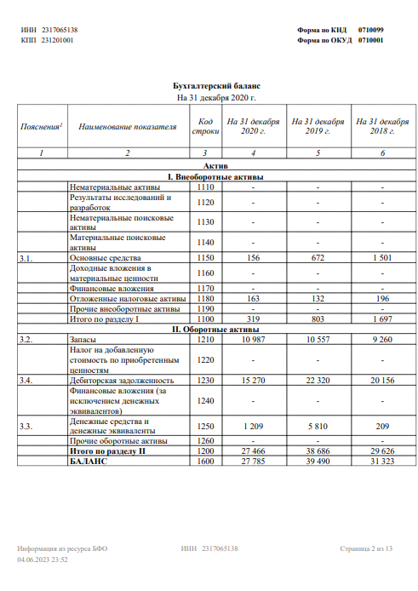
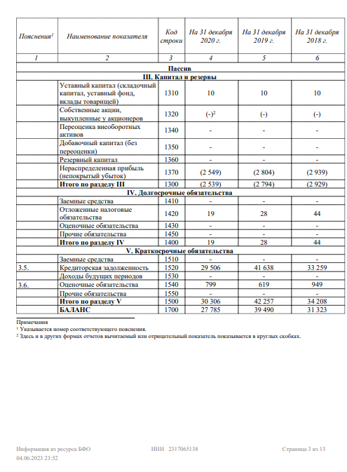

Приложение 2
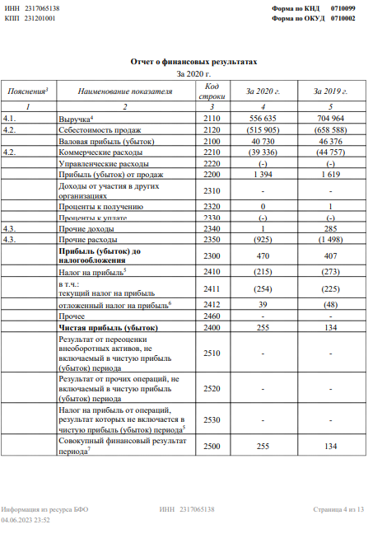

Приложение 3
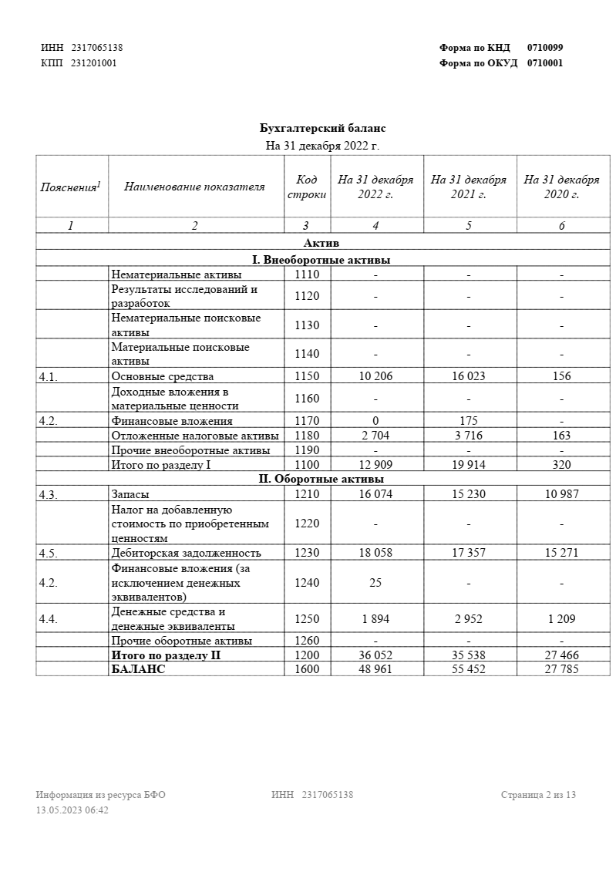
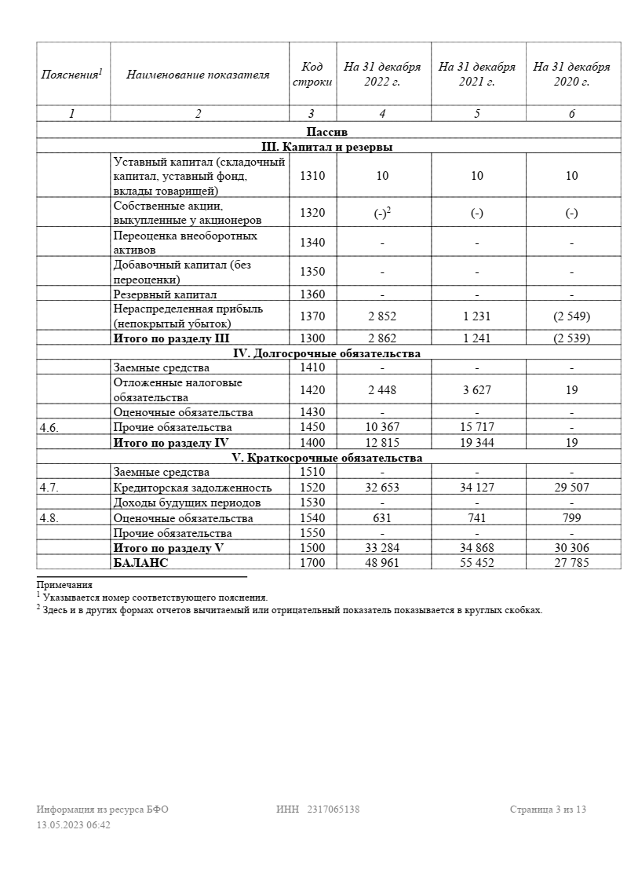

Приложение 4
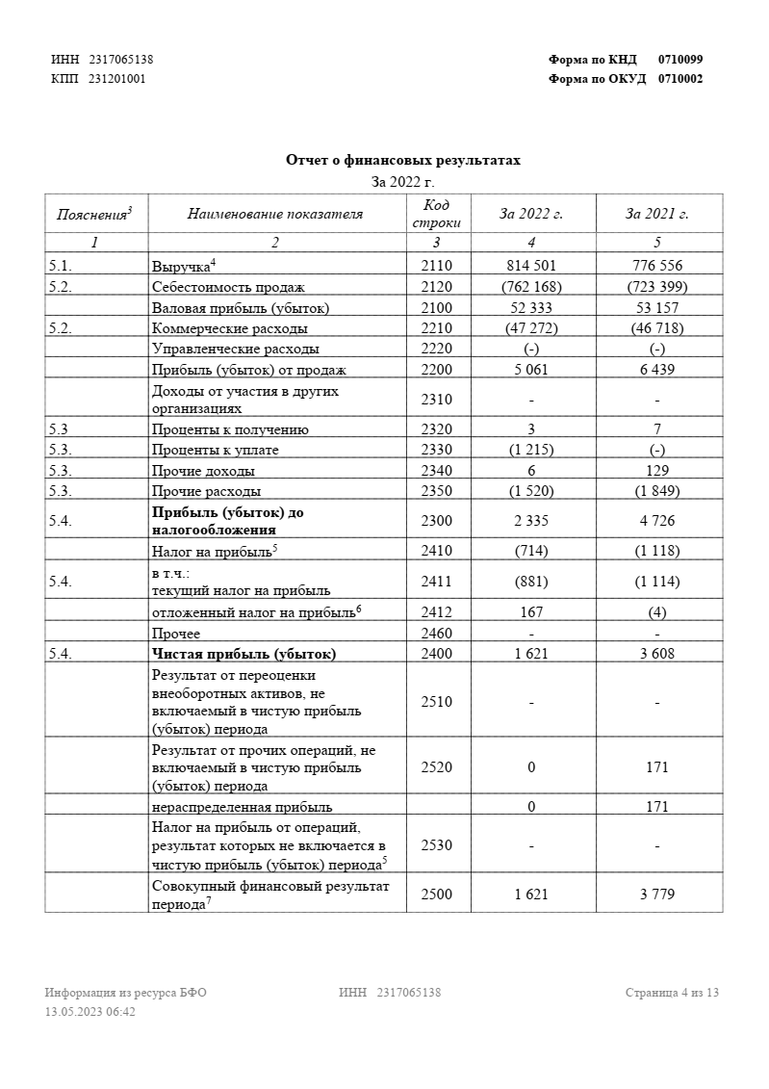
Приложение 5 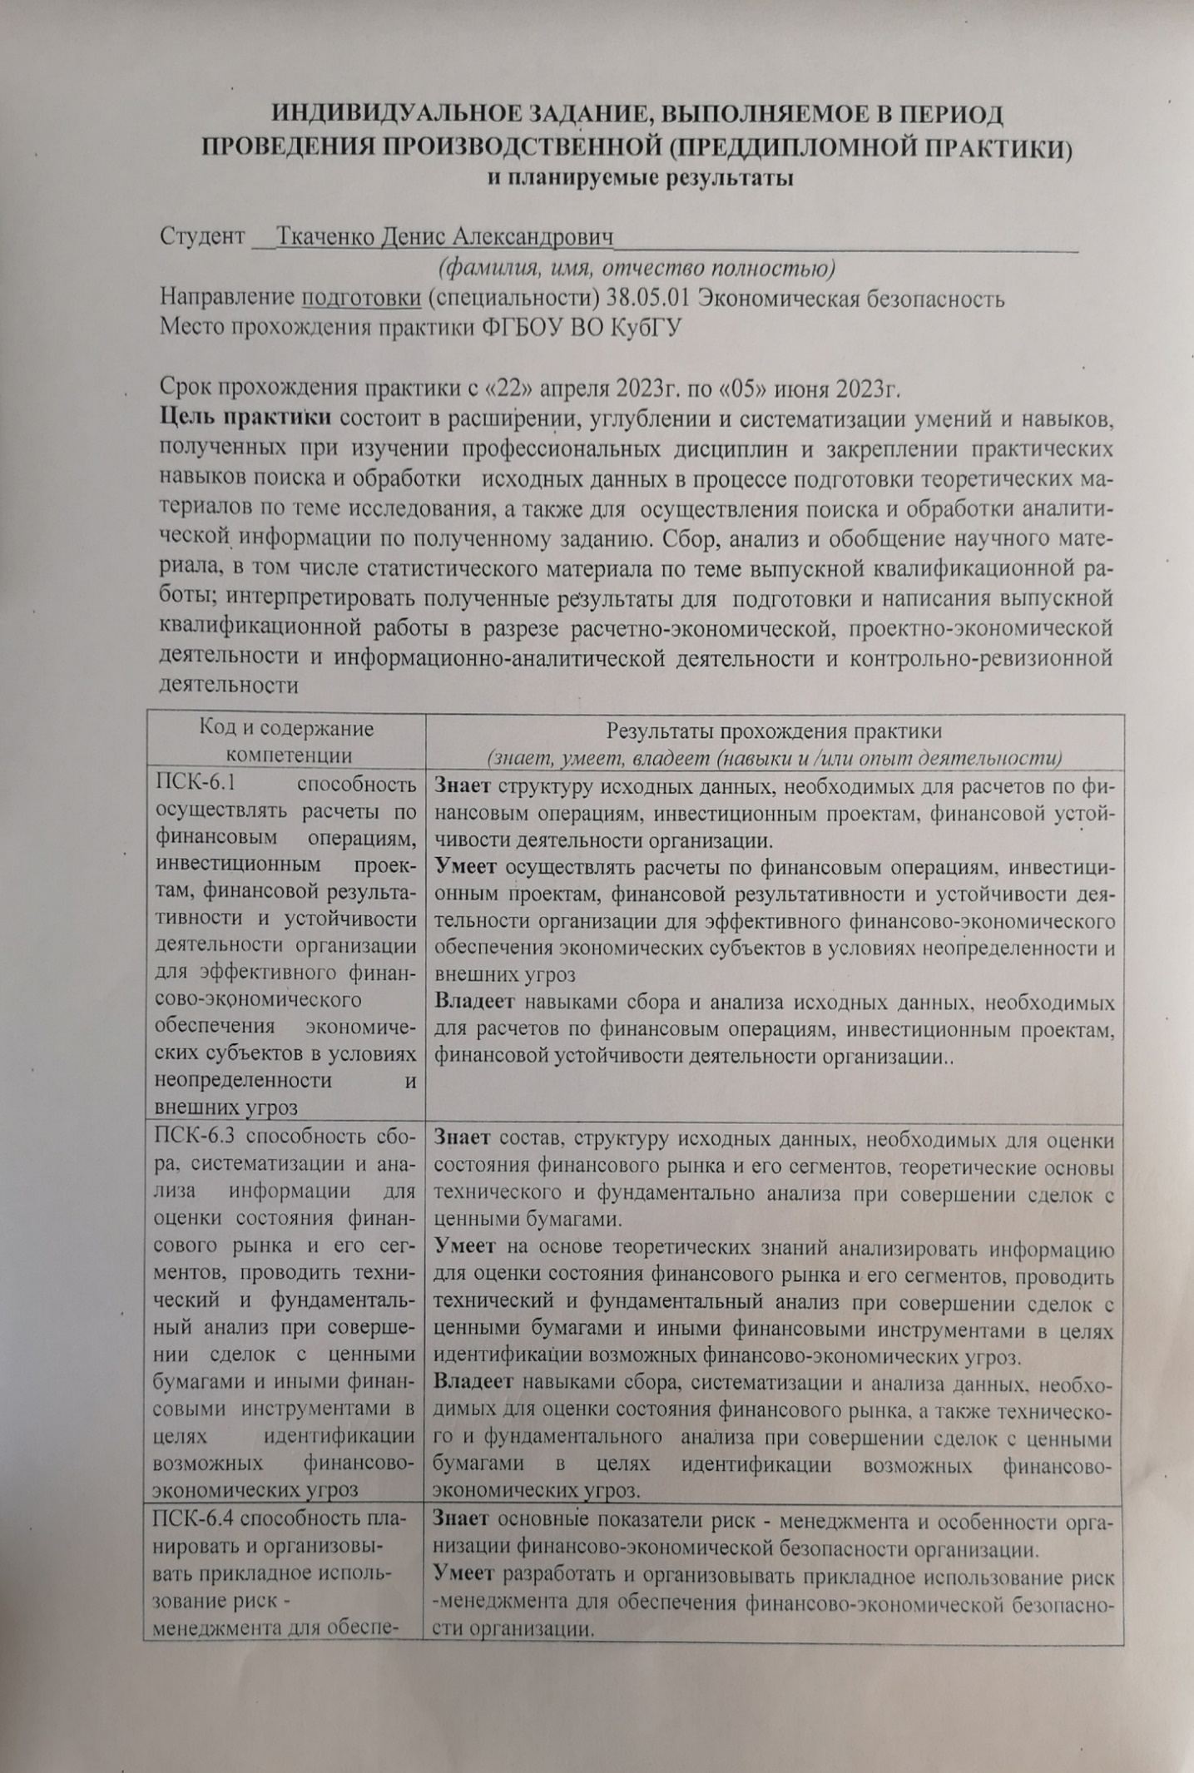
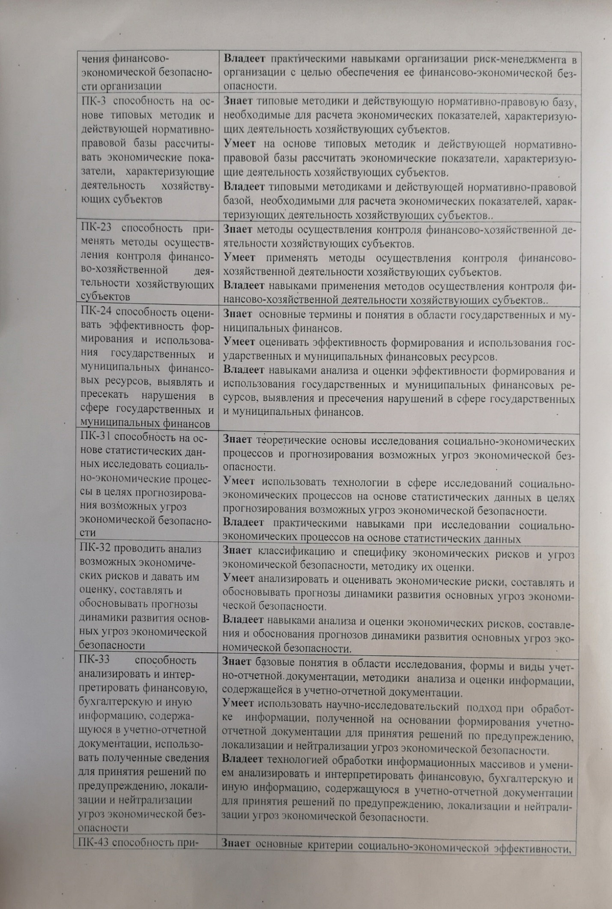
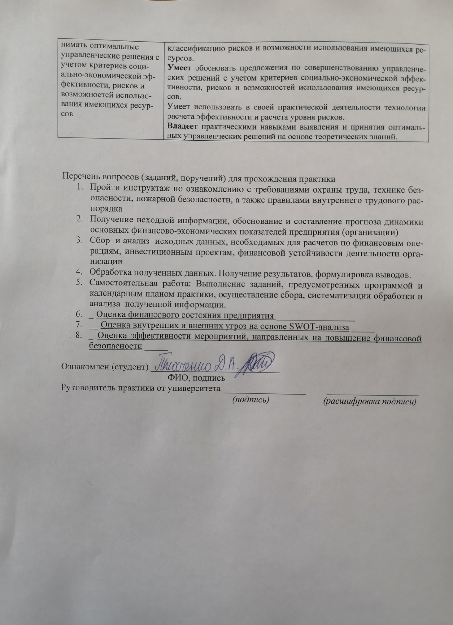
Приложение 6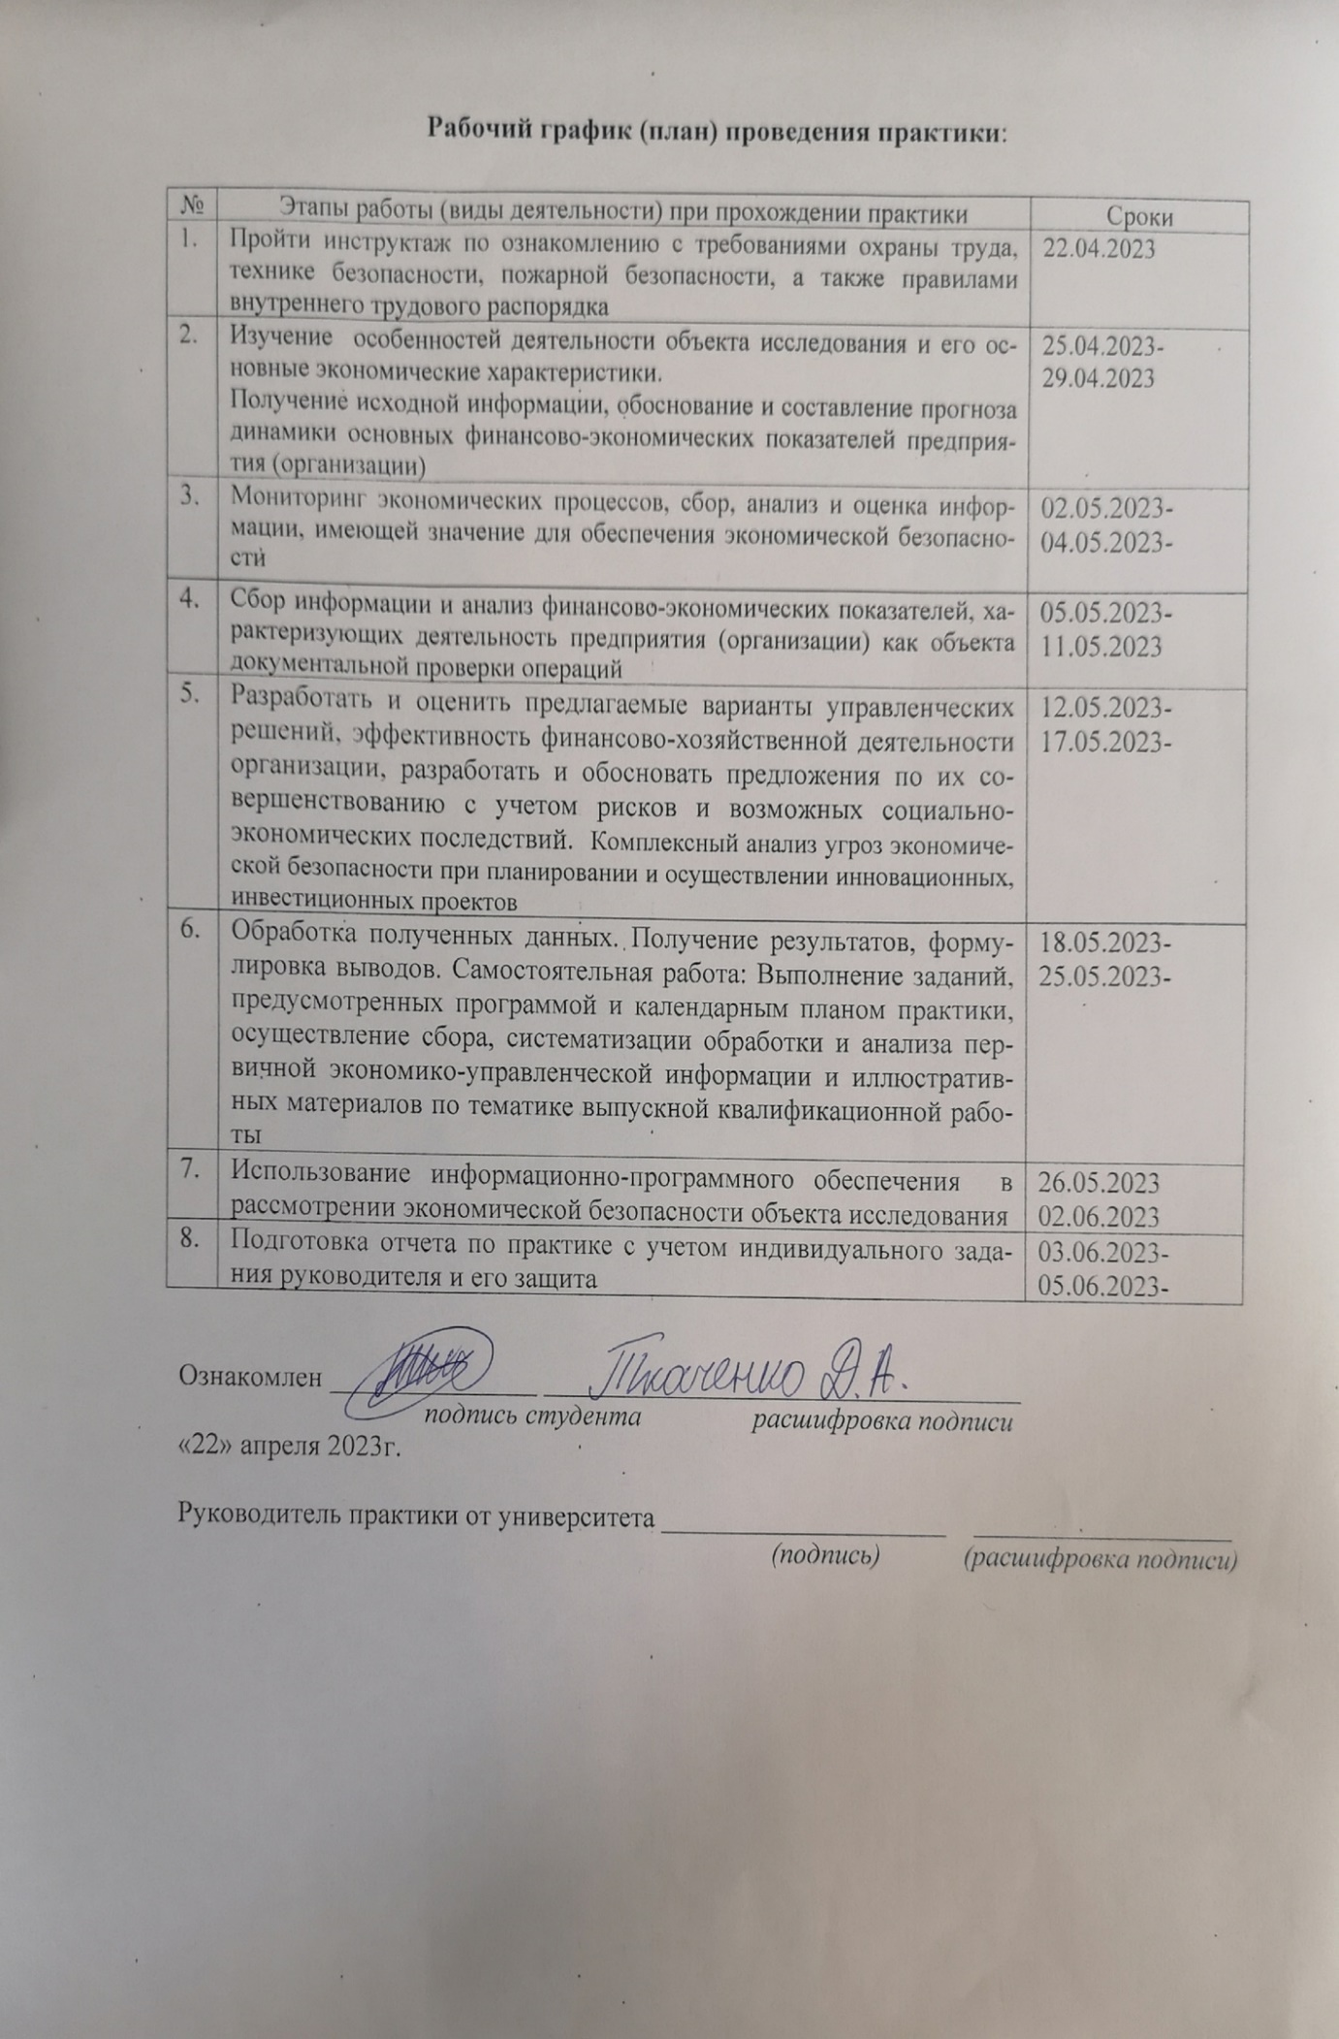
Приложение 7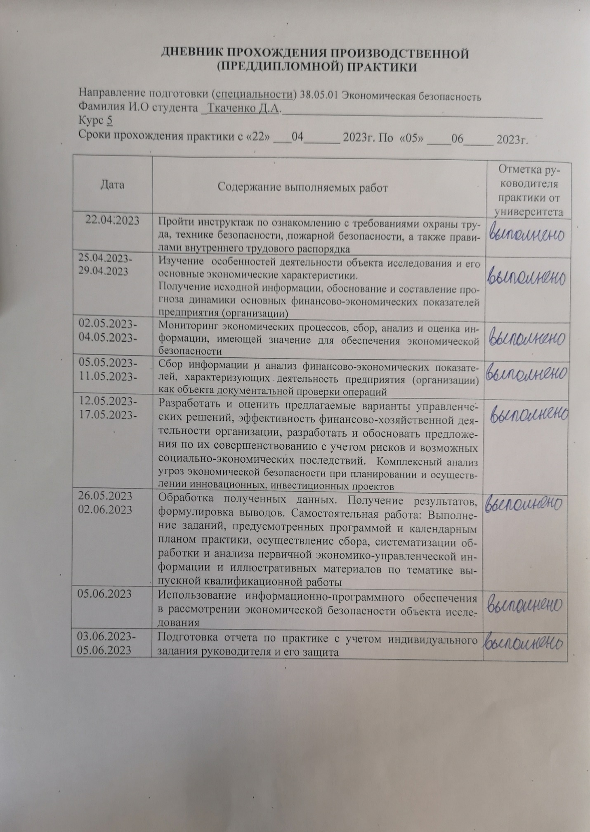
Приложение 8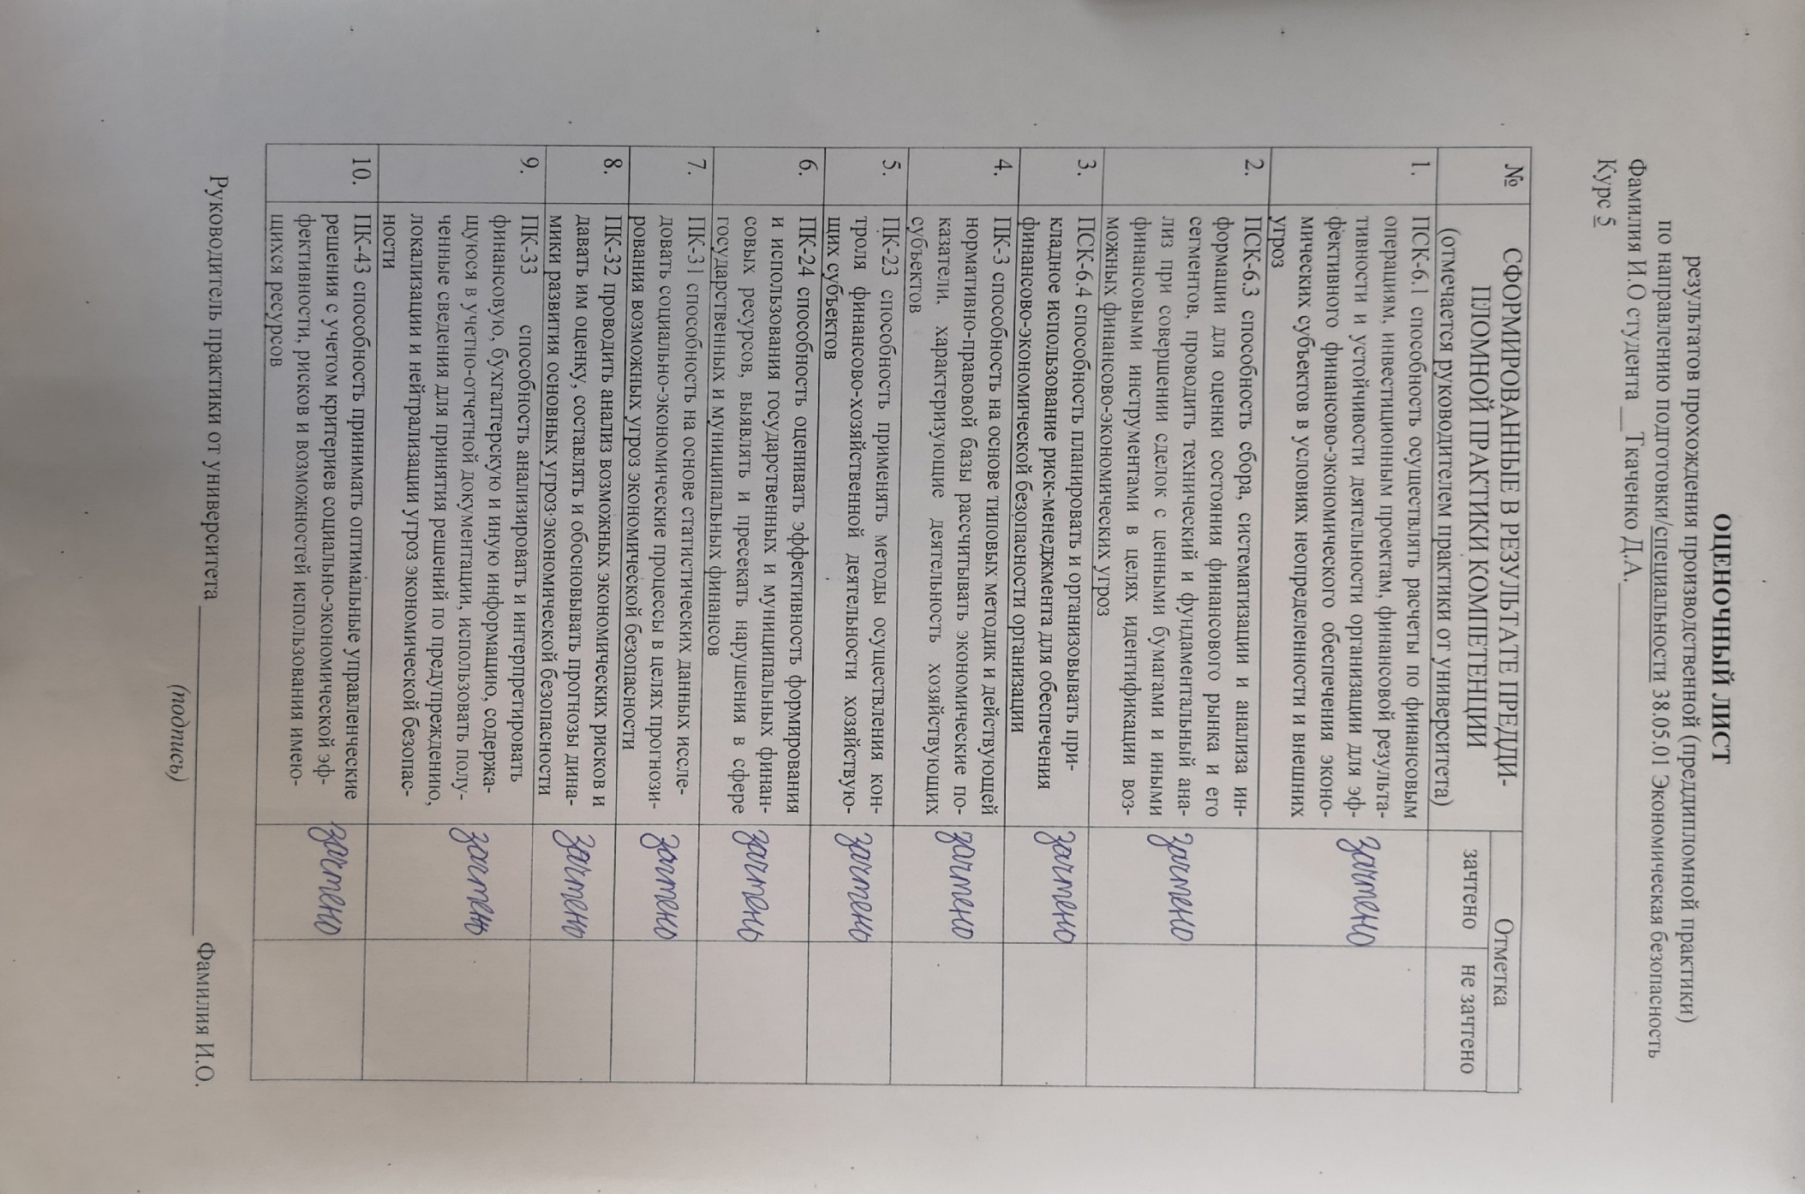
Приложение 9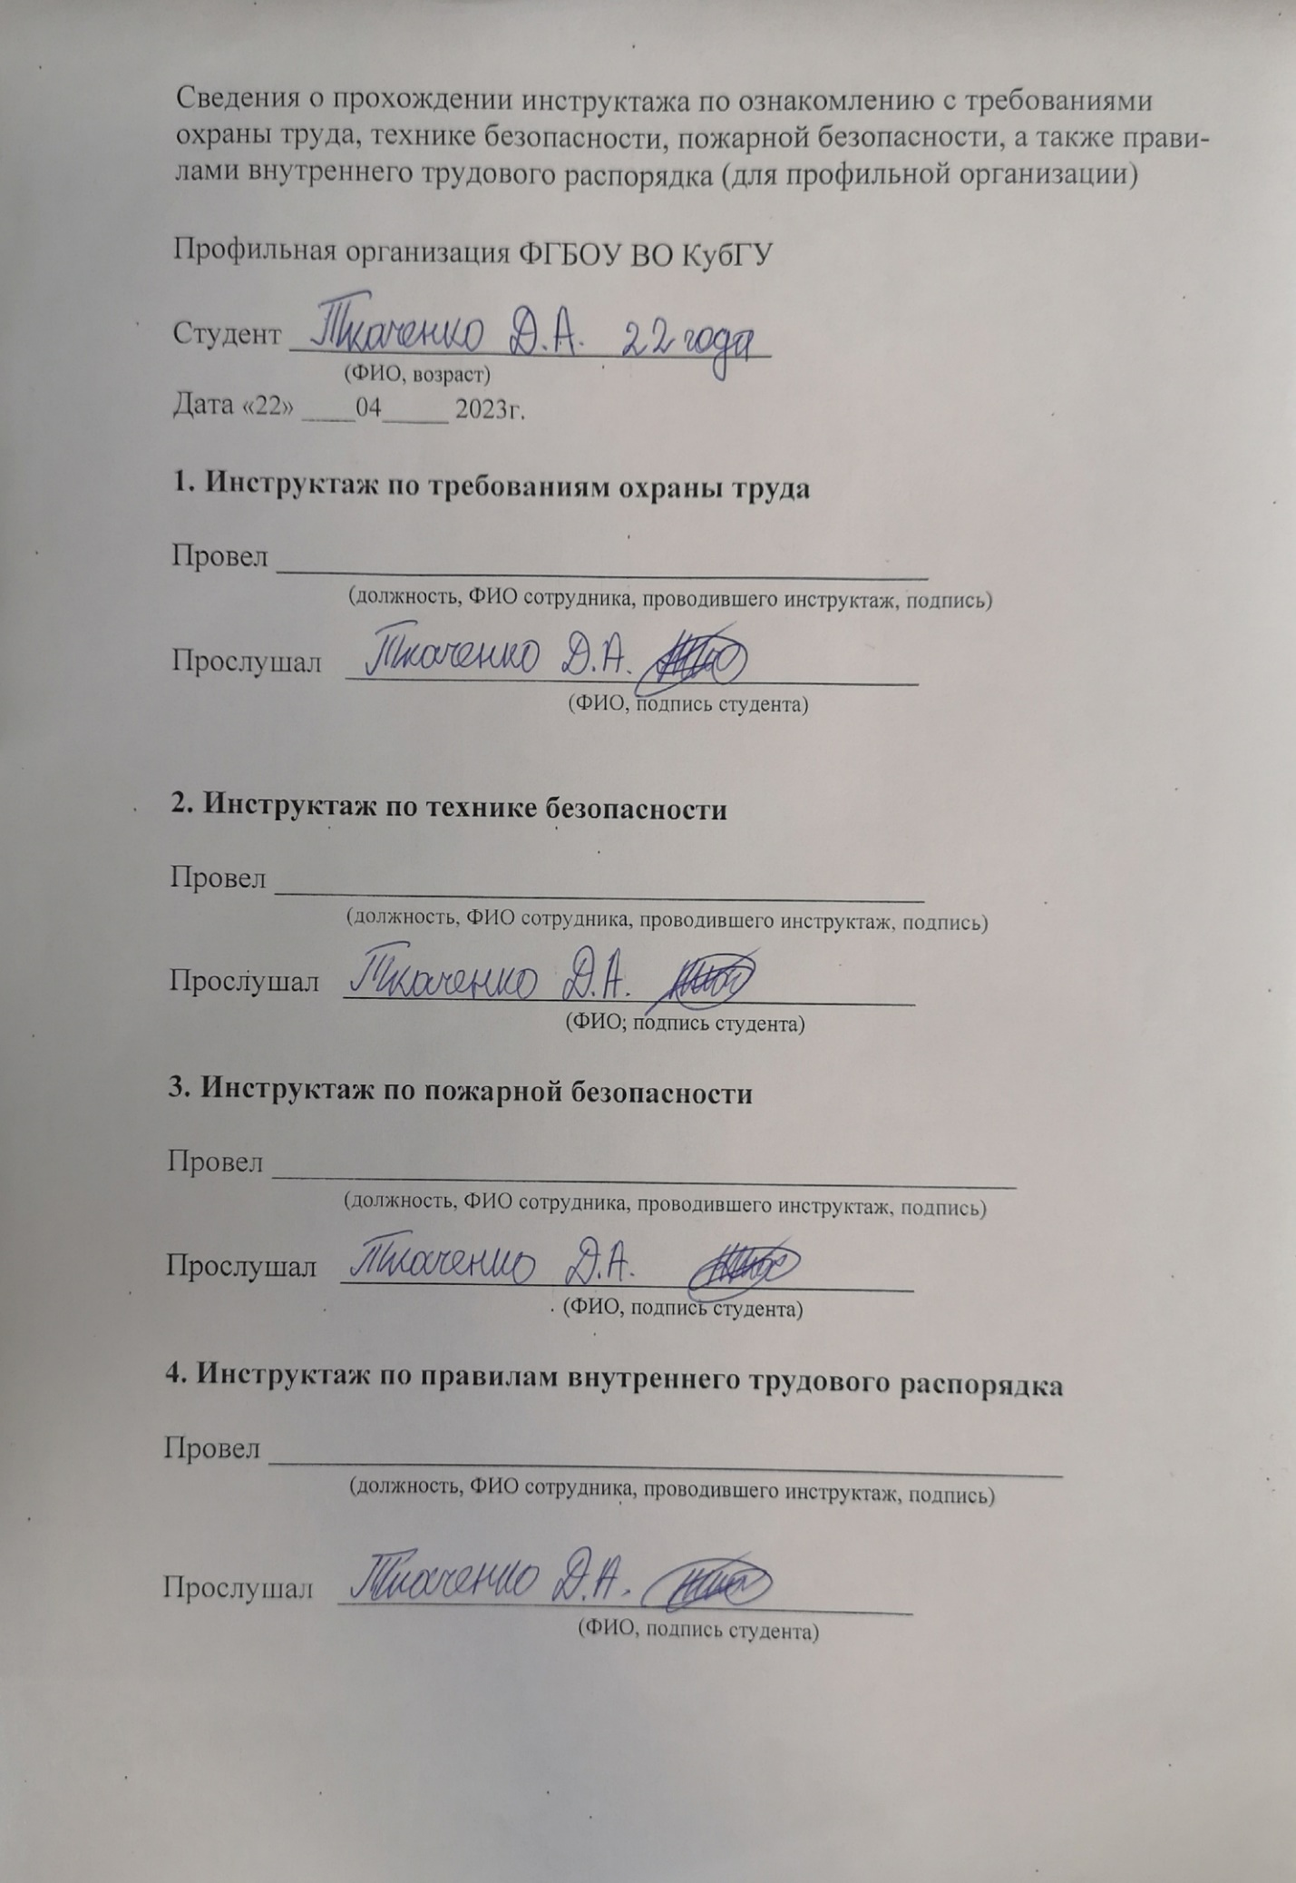

Агро-Белогорье - https://agrobel.ru/

